Klasifikacija ručno pisanih znamenaka i slova korištenjem neuronskih mreža

Projektna dokumentacija

Verzija 1.0

Sadržaj

1. Puni naziv projekta 4

2. Opis problema/teme projekta 4

3. Cilj projekta 4

4. Voditelj studentskog tima 4

5. Rezultat(i) 4

6. Slični projekti 5

7. Resursi 5

8. Glavni rizici 6

9. Smanjivanje rizika 6

10. Glavne faze projekta 6

11. Struktura raspodijeljenog posla (engl. *Work Breakdown Structure* - WBS) 7

12. Kontrolne točke projekta (engl. *milestones*) 7

13. Gantogram 8

14. Zapisnici sastanaka 8

# Puni naziv projekta

Klasifikacija ručno pisanih znamenaka i slova korištenjem neuronskih mreža.

# Opis problema/teme projekta

Tradicionalnim načinom programiranja jako je teško ili gotovo nemoguće riješiti probleme iz domene računalnog vida. Metode strojnog učenja pokazale su se kao vrlo dobro rješenje takvih problema. Umjesto da eksplicitno definiramo pravila, dopuštamo računalu da samo uči iz podataka i donosi zaključke.

Jedan od problema računalnog vida, a ujedno i tema ovoga projekta, je klasifikacija ručno pisanih znamenaka i slova. Odabrano rješenje je neuronska mreža trenirana nad EMNIST skupom podataka.

EMNIST skup podataka sastoji se od sličica veličine 28x28 piksela, na kojima je prikazana znamenka ili slovo, i pripadajućih labela. Znamenke mogu biti od 0-9, a slova mogu biti mala ili velika slova engleske abecede. Zbog sličnosti u izgledu, ne razlikujemo velika i mala slova C, I, J, K, L, M, O, P, S, U, V, W, X, Y i Z nego ih promatramo kao jednu klasu. Što u konačnici daje 47 klasa za klasifikaciju.

# Cilj projekta

Cilj je projekta upoznati se s osnovnim terminima koji se koriste u strojnom učenju, te savladati dizajniranje i treniranje neuronskih mreža u programskom jeziku Python korištenjem knjižnice Tensorflow.

# Voditelj studentskog tima

Renato Jurišić

# Rezultat(i)

* Interaktivna python aplikacija koja klasificira sliku koju korisnik nacrta mišem
* Neuronska mreža koja klasificira EMNIST skup podataka s velikom preciznošću
* Neuronska mreža koja klasificira EMNIST skup podataka s velikom brzinom
* Tehnička dokumentacija
* Prezentacija o projektu

# Slični projekti

**Snapchat**

Mobilna aplikacija snapchat koristi sustav za prepoznavanje lica temeljem kontrasta uzoraka koji se uobičajeno nalaze na ljudskom licu.

**Tesla Autopilot System**

Automobili su opremljeni s više vanjskih kamera, ultrazvučnim senzorima i snažnim računalom uspješno prepoznaje svoju okolinu i sve što se u njoj nalazi.

**Detekcija grešaka koristeći računalni vid**

Koristeći tehnologiju računalnog vida, danas se u brojnim indrustrijama time detektiraju pogreške ili nepravilnosti kojima se proizvodi razlikuju od predviđenih.

**U medicini**

Razvijene su već brojne aplikacije u različitim područjima (npr. otkrivanje raka kože...) koje pomažu doktorima u detektiranju bolesti prepoznavajući male razlike između bolesnih i zdravih stanica.

# Resursi

Članovi tima:

* Lovro Glogar
* Renato Jurišić
* Filip Weisser
* Filip Begović
* Marko Bagarić

# Glavni rizici

Glavna zapreka za ostvarenje uspjeha projekta je vrijeme, jer imamo određene rokove do kojih se treba dovršiti rad. Ostale resurse i izvore imamo dostupne.

Posljedice ukoliko projekt ne uspije će u najgorem slučaju biti loša ocjena, jer cilj nam je samo upoznati se sa područjem strojnog učenja i računalnog vida.

# Smanjivanje rizika

Kako bismo smanjili rizik kašnjenja zadatka, potrudit ćemo se pravovremeno organizirati poslove i zadavati si rokove za manje dijelove zadatka. Tako ćemo raditi kontinuirano i motivirati jedni druge za rad.

# Glavne faze projekta

1. Faza: Upoznavanje s konceptima strojnog učenja
2. Faza: Upoznavanje s alatima
3. Faza: Izrada arhitekture neuronskih mreža
4. Faza: Treniranje neuronskih mreža
5. Faza: Interaktivna python aplikacija

Projekt je podijeljen u faze prema linearnom slijedu događaja.

# Struktura raspodijeljenog posla (engl. *Work Breakdown Structure* - WBS)

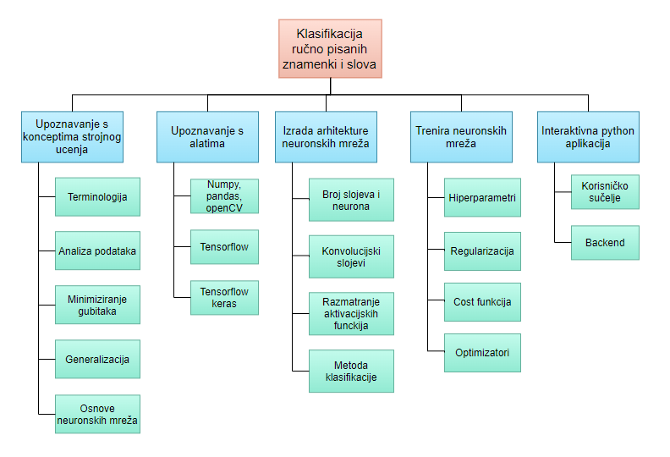

# Kontrolne točke projekta (engl. *milestones*)

**Tablica kontrolnih točki projekta**

|  |  |  |
| --- | --- | --- |
| **Kontrolne točke** | **Planirani datum** | **Realizirani datum** |
| Upoznavanje s konceptima strojnog učenja | kontinurirano. | kontinuirano |
| Upoznavanje s alatima | 24.11.2021. | 1.12.2021 |
| Izrada arhitekture neuronskih mreža | 20.12.2021. | 20.12.2022 |
| Treniranje neuronskih mreža | 21.12.2021. | 21.12.2022 |
| Interaktivna python aplikacija | 14.1.2022. | 11.1.2022 |
| Izrada plana projekta | 14.11.2021 | 11.11.2021 |
| Izrada tehnicke dokumentacije | 21.1.2022 | 9.1.2022 |

# Gantogram

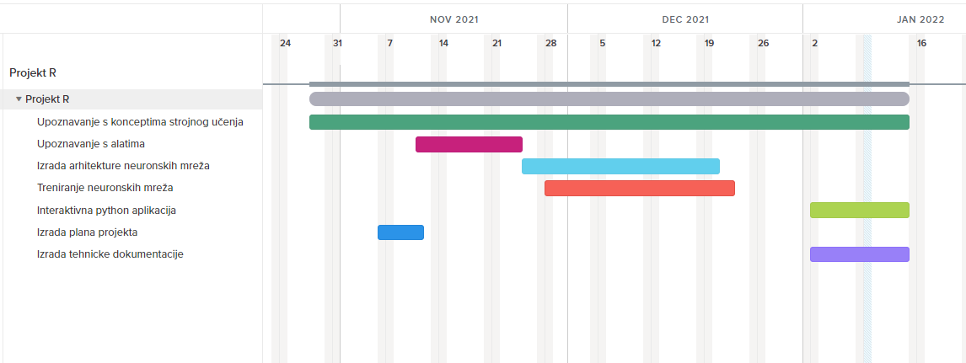

# Zapisnici sastanaka

|  |  |  |  |  |
| --- | --- | --- | --- | --- |
| **Datum** | **Vrijeme** | **Mjesto održavanja** | **Popis nazočnih** | **Glavne zaključke sastanka** |
| 21.10.2021. | 11:00 | FER (D303) | Zoran Kalafatić,  Marko Bagarić,  Filip Begović,  Lovro Glogar,  Renato Jurišić,  Filip Weisser | Predstavljanje projektne teme.  Upoznavanje tima. |
| 26.10.2021. | 20:00 | online (MS Teams) | Marko Bagarić,  Filip Begović,  Lovro Glogar,  Renato Jurišić,  Filip Weisser | Detekcija objekata putem neuronskih mreža. |
| 28.10.2021. | 16:00 | FER (D305) | Zoran Kalafatić,  Marko Bagarić,  Filip Begović,  Lovro Glogar,  Renato Jurišić,  Filip Weisser | Diskusija sa mentorom oko neuronskih mreža. |
| 21.12.2021 | 16:00 | FER (D303) | Zoran Kalafatić,  Lovro Glogar,  Renato Jurišić,  Filip Weisser | Prezentacija rezultata. |

|  |  |
| --- | --- |
| **Suglasan s dokumentom (potpisuju članovi tima):** |  |
| Marko Bagarić | Datum: ____________ Potpis: ____________ |
| Filip Begović | Datum: ____________ Potpis: ____________ |
| Lovro Glogar | Datum: ____________ Potpis: ____________ |
| Renato Jurišić | Datum: ____________ Potpis: ____________ |
| Filip Weisser | Datum: ____________ Potpis: ____________ |

|  |  |
| --- | --- |
| **Odobrio(potpisuje nastavnik):**  Zoran Kalafatić |  |

|  |  |
| --- | --- |
| Datum: ____________ | Potpis: ____________ |